

**COORDENAÇÃO DE ENGENHARIA DA COMPUTAÇÃO**

**Programação e IOT - Laboratório**

**Relatório de Laboratório**

**Turma: CP112TIN2**

TITULO DO LABORATÓRIO

Nome-aluno-membro-da-equipe RA:131213

Nome-aluno-membro-da-equipe RA:131213

Nome-aluno-membro-da-equipe RA:131213

Nome-aluno-membro-da-equipe RA:131213

Prof.: Thiago Prini Franchi

Sorocaba / SP

**SUMÁRIO**

1. Objetivo 3

2. Introdução 3

3. Materiais utilizados 3

4. Procedimento experimental 3

5. Análise de dados 4

6. Conclusão 4

Referências 5

Anexos 5

# 1. Objetivo

Deve ser sucinto, apresentando os principais objetivos do laboratório.

# 2. Introdução

A introdução, como o próprio nome indica, deve propiciar ao leitor uma visão panorâmica sobre o assunto.

Faça uma pesquisa em livros e/ou em sites confiáveis e escreva a introdução sobre o tema abordado, escreva com tuas próprias palavras, seja claro e objetivo, use o impessoal. Não copiar sobre o assunto de livros e sites.

# 3. Materiais utilizados

Colocar o material utilizado no laboratório.

# 4. Procedimentos

Sua descrição deve ser precisa, de forma a não despertar dúvidas por parte do leitor. A Figura 4.1 mostra como deverá ficar a vaca robô proposta nesse laboratório.

Figura 4.1 – Modelo ideal de vaca robô

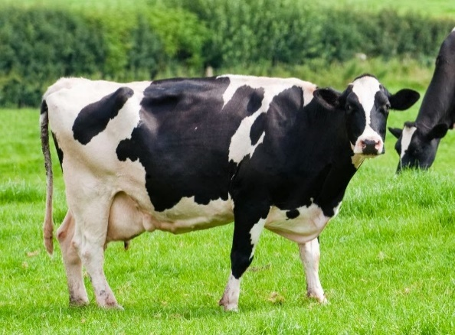

Fonte: Vaca Leiteira, 2015.

A exatidão das observações ou dados coletados, bem como a eficiência do método utilizado são os principais elementos para o sucesso da pesquisa.

Por essa razão, é muito importante que o trabalho apresente uma descrição completa e concisa da metodologia utilizada. A Tabela 4.1 apresenta os resultados obtidos no laboratório.

Tabela 4.1 – Dado de tensão da vaca.

|  |  |  |  |  |  |  |  |  |  |
| --- | --- | --- | --- | --- | --- | --- | --- | --- | --- |
|  |  |  |  |  |  |  |  |  |  |
|  |  |  |  |  |  |  |  |  |  |
|  |  |  |  |  |  |  |  |  |  |
|  |  |  |  |  |  |  |  |  |  |
|  |  |  |  |  |  |  |  |  |  |

Fonte: Próprio autor.

**É aqui no procedimento que devem estar as Tabelas e Figuras que representam/ilustram os passos e processos usados na montagem.**

# 5. Análise de dados

Faça uma análise dos resultados obtidos, sempre que possível comparar com os valores teóricos. Comente possíveis discrepâncias, proponha melhorias, se for o caso. Devem incluir tanto os resultados positivos quanto os negativos que tenham algum significado. **Aqui na Análise de dados deve conter os comentários dos resultados obtidos na finalização do laboratório.**

# 6. Conclusão

A conclusão deve ser apresentada de forma objetiva, exata, clara e lógica. Ela deve ser fundamentada no texto e nos objetivos do laboratório.

# **Referências**

Colocar as referências utilizadas no trabalho. Siga normas técnicas de Referências Bibliográficas, no Brasil é utilizada a ABNT NBR 14724.

Vaca Leiteira, <http://animais.culturamix.com/criacao/vaca-leiteira>. Acesso em: 20.02.2019.

# Anexos

Caso queira colocar anexos nos relatórios, não deve estar numerado. Não é obrigatório, Anexo é opcional.

Anexo A – Folha de dados do CI SN5400.

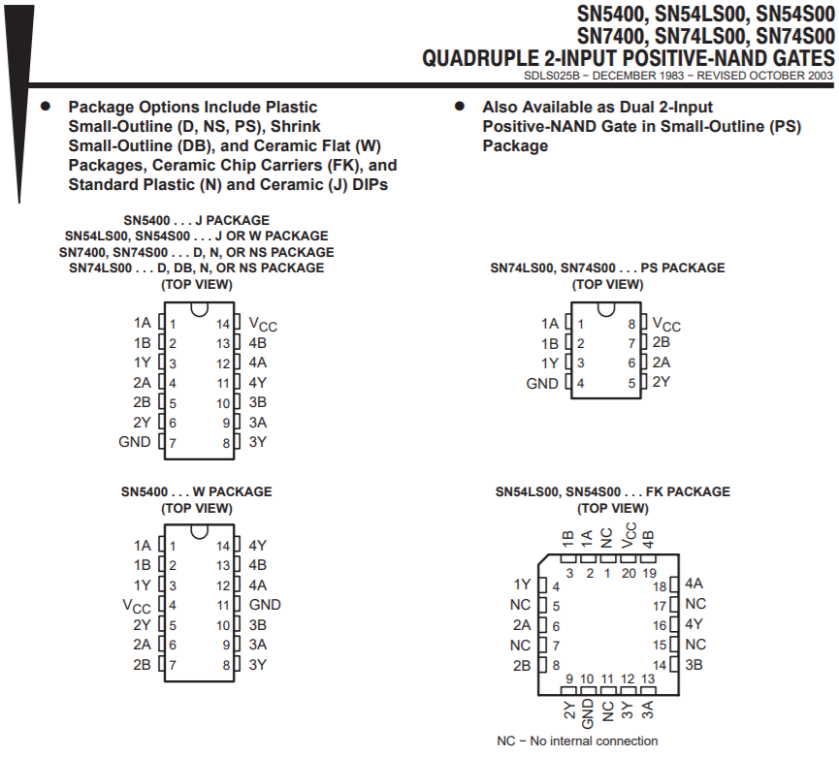

**COMO ESCREVER O LABORATÓRIO/RELATÓRIO**

**Usar fonte Arial 12 para o título, subtítulo e texto, para título e subtítulo usar Arial 12+negrito e para o texto usar Arial 12 sem negrito e justificado. Usar espaçamento entre linhas de 1,5 cm e 1,25 cm de espaço paragráfico. Figuras devem estar centralizadas e nomes das figuras (Arial 11) também devem estar centralizadas e acima da figura, colocar de onde foi retirada a figura na parte debaixo da figura (Arial 11), caso seja feita pelo autor, colocar próprio autor. Tabelas devem estar centralizadas, nomes das tabelas também devem estar centralizadas e acima da tabela (Arial 11). O laboratório/relatório deve conter sumário (obrigatório), lista de figuras e lista de tabelas é opcional, mas caso queira colocar, listas de tabelas e figuras devem estar em folhas separadas e devem ser automáticos.**

***OBS.:***

**O trabalho científico deve ter um caráter formal e impessoal. Por conta disso, deve-se evitar a construção da oração na primeira ou terceira pessoa do singular. Assim, por exemplo, devem-se utilizar as seguintes expressões: “conclui-se que’’, ‘‘percebe-se pela leitura do equipamento”, etc.**

**Não é adequado, portanto, dizer: ‘‘conforme vimos no item anterior’’. Diz-se: ”conforme visto no item anterior”, ou em vez de ‘‘dissemos que’’, ‘‘foi dito que’’, etc.**